**Σχεδίαση UI**

Η σχεδίαση των mockups έγινε στο figma πριν ξεκινήσει η υλοποίηση του frontend. Τα mockups δεν φτιάχτηκαν με αρκετή ακρίβεια και κατά την υλοποίηση έγιναν αρκετές αλλαγές, με συνέπεια το τελικό αποτέλεσμα να διαφέρει αρκετά με τα αρχικά mockups

Signin – Signup

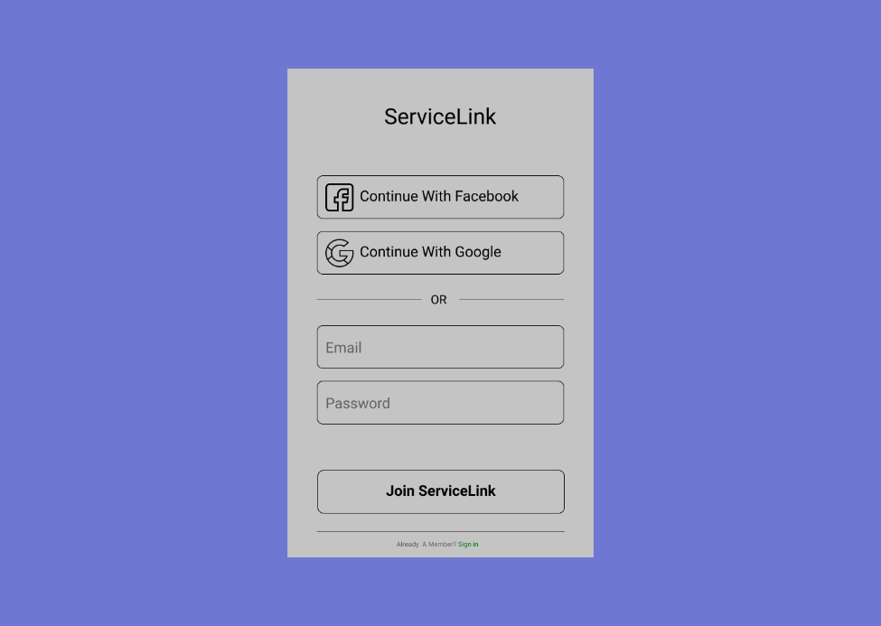Αρχικά υπήρξε η ιδέα, να δίνετε στον χρήστη η δυνατότητα να κάνει login μέσω του ήδη υπάρχοντος account του στο facebook ή στο google με την χρήση της βιβλιοθήκης (OAuth 2.0), σε περίπτωση που δεν ήθελε να δημιουργήσει καινούριο account για το ServiceLink.

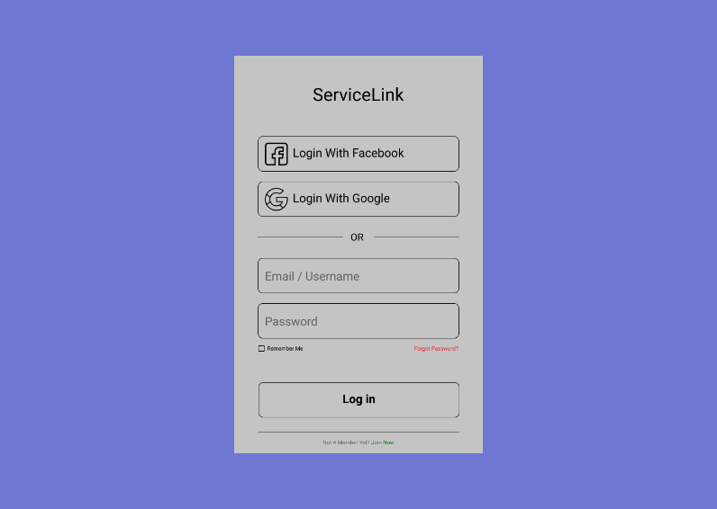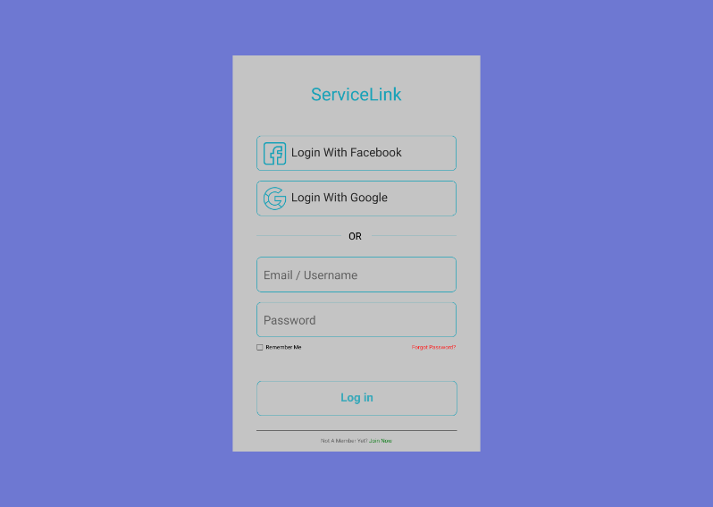

Homepage

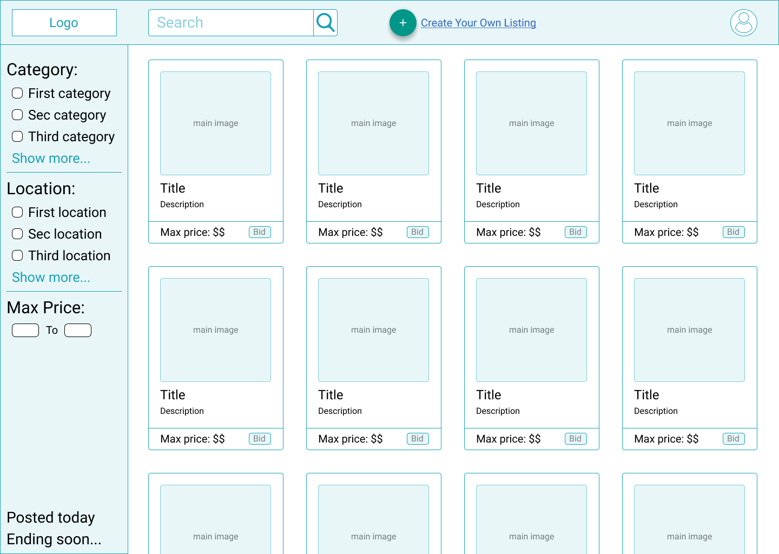

Full Listing (v1)

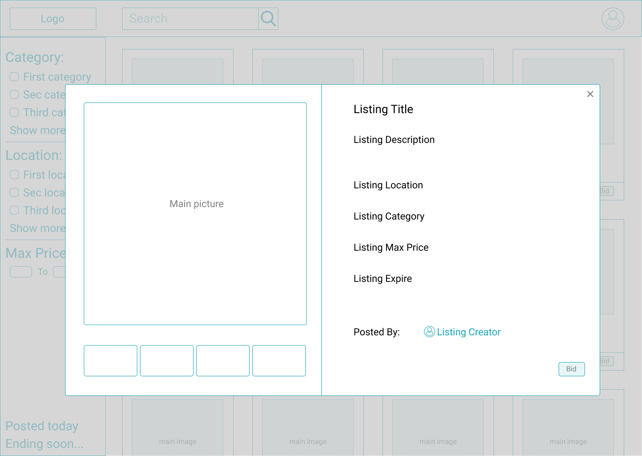

Full Listing (v2)

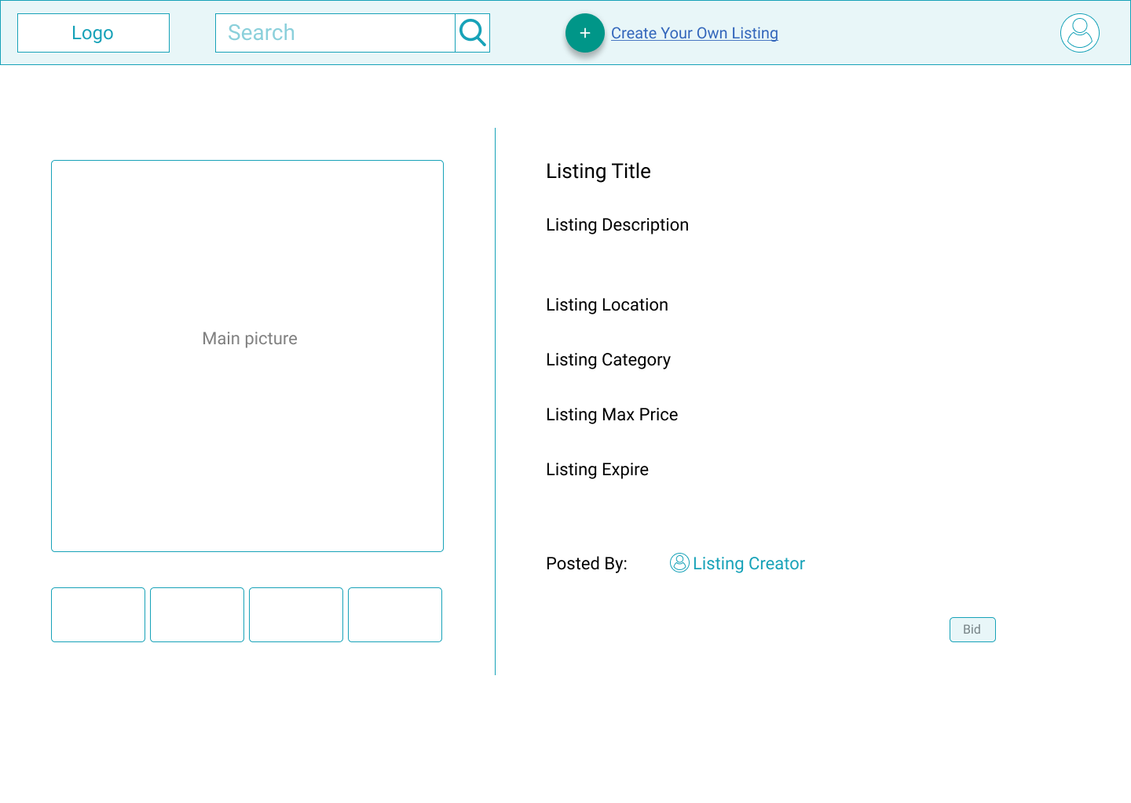

Create Listing Form (v1)

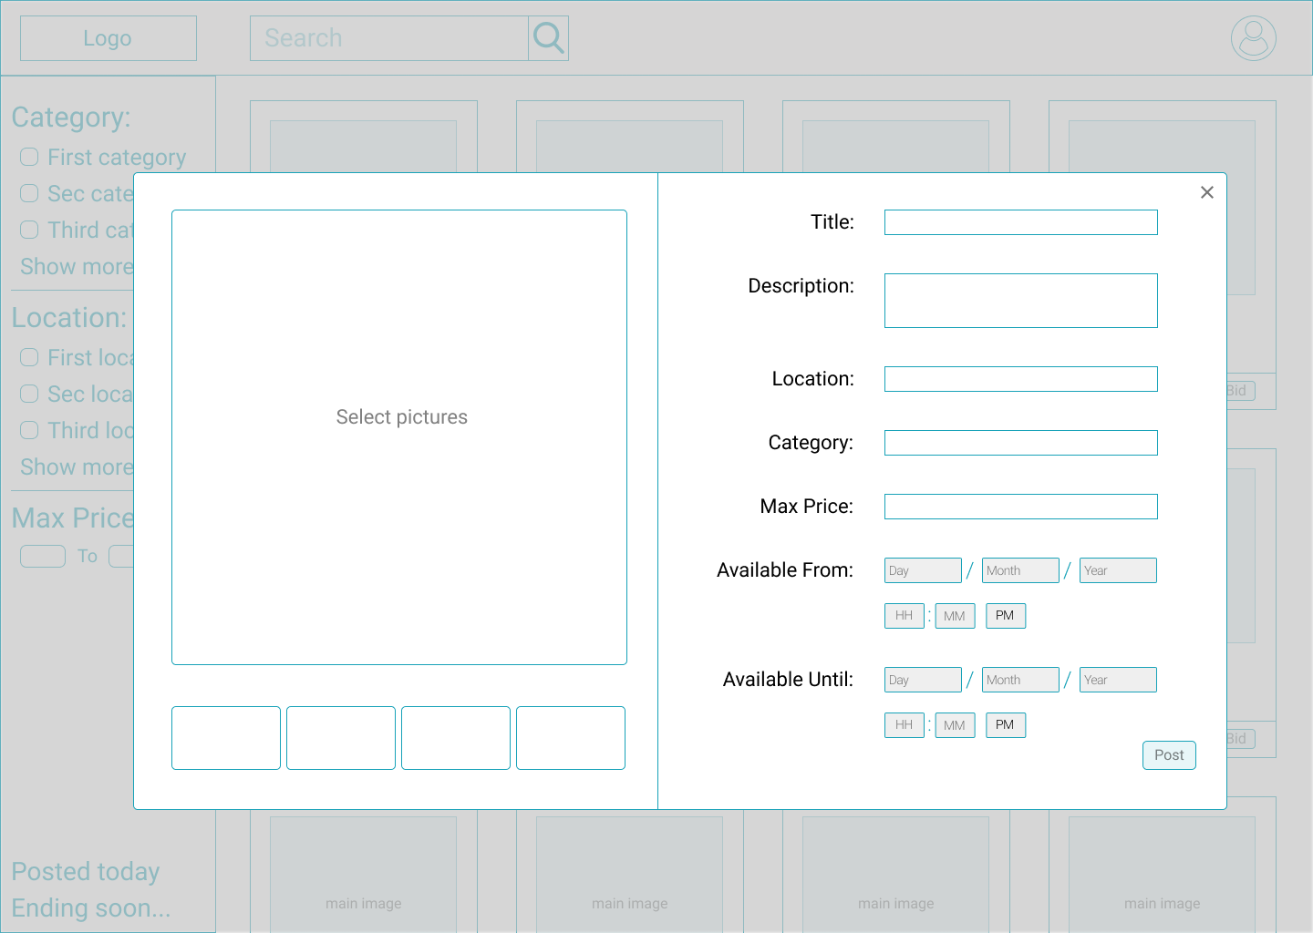

Create Listing Form (v2)

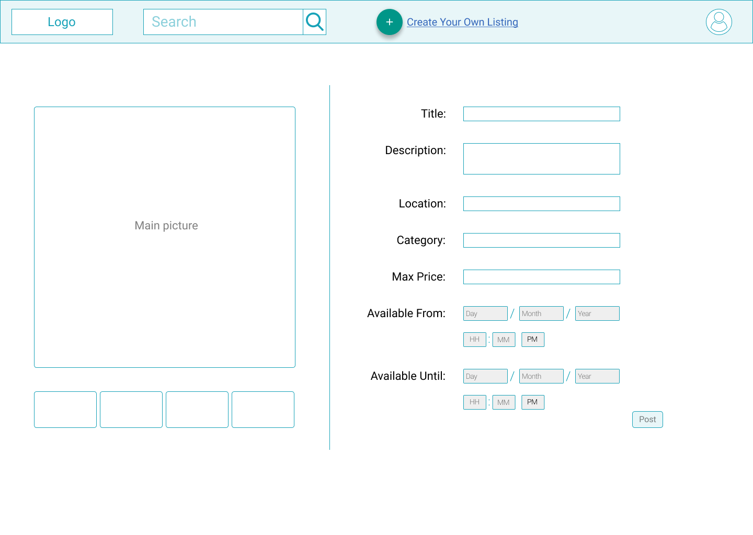

Bid Form

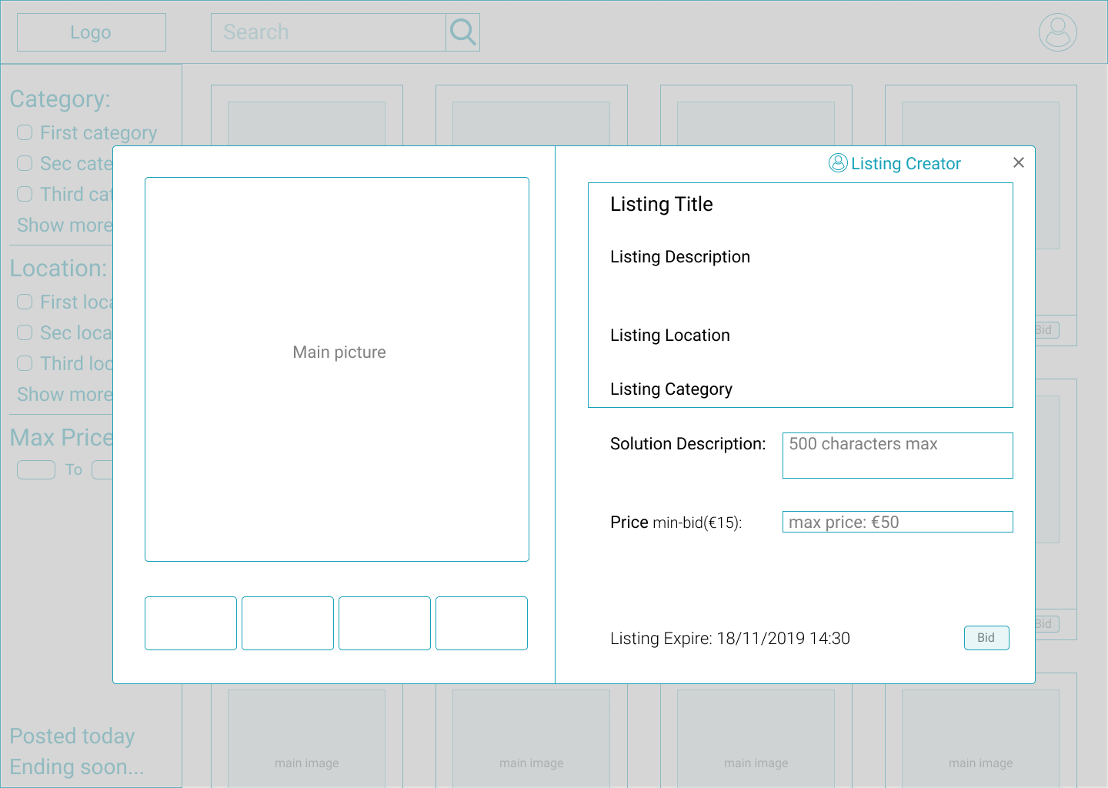

Select Bid

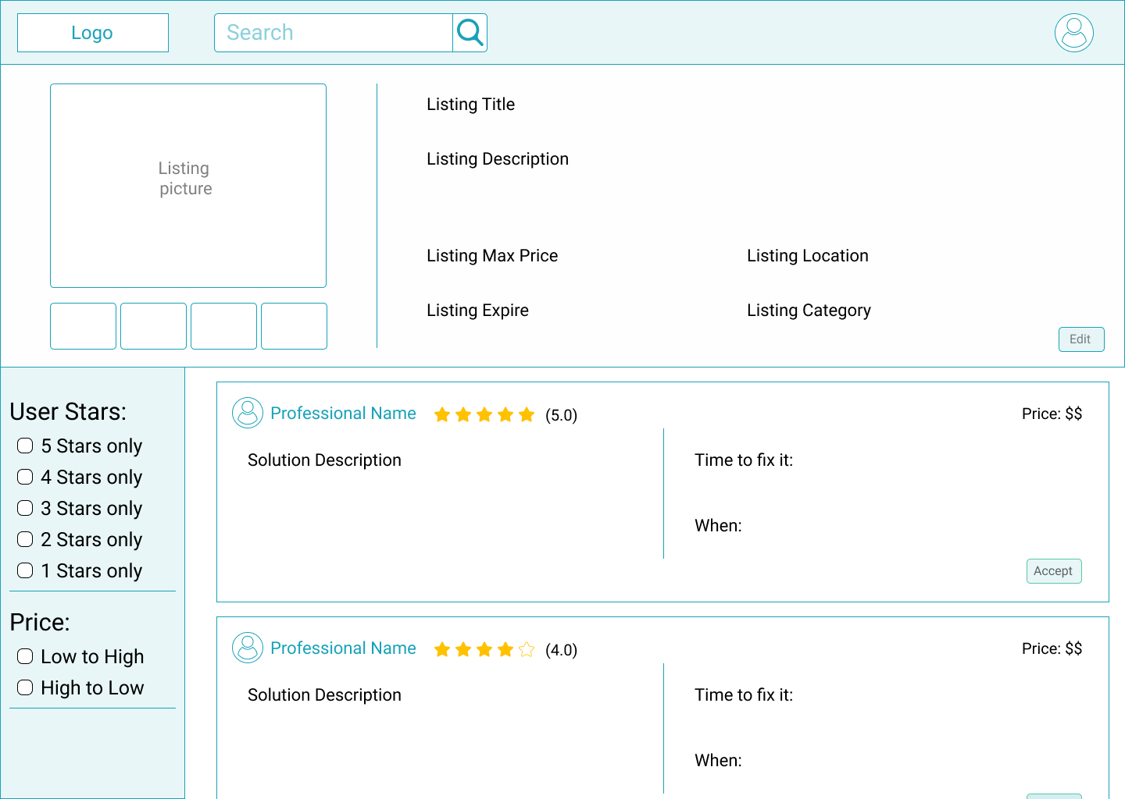

Selected Bid Confirmation

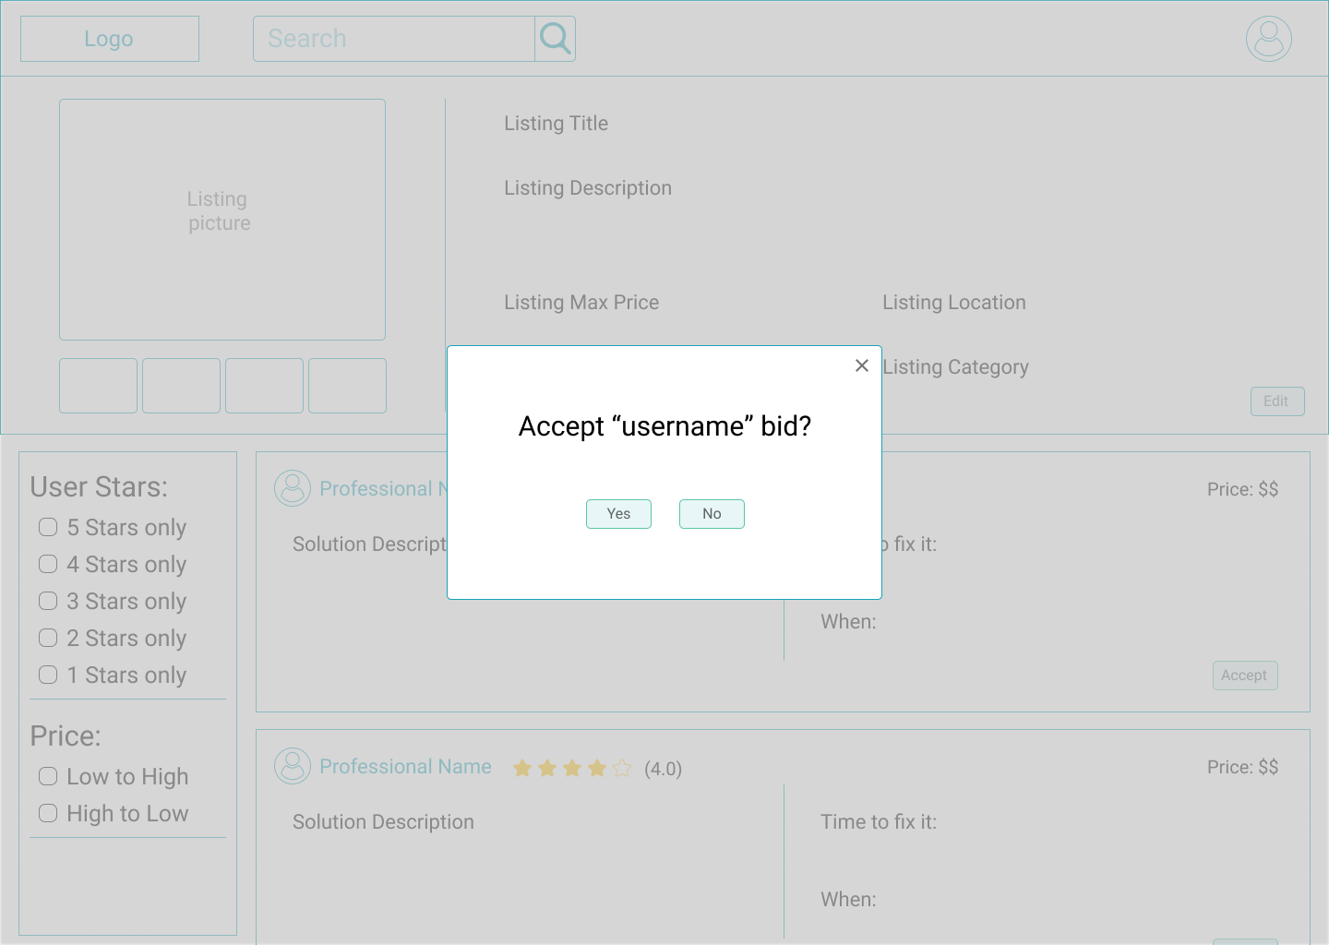

Make Review

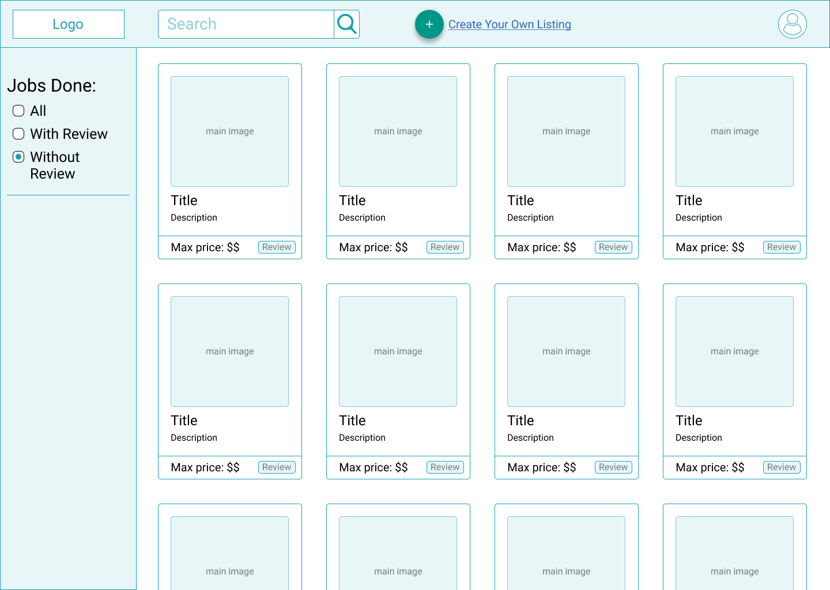

Professional Profile (v1)

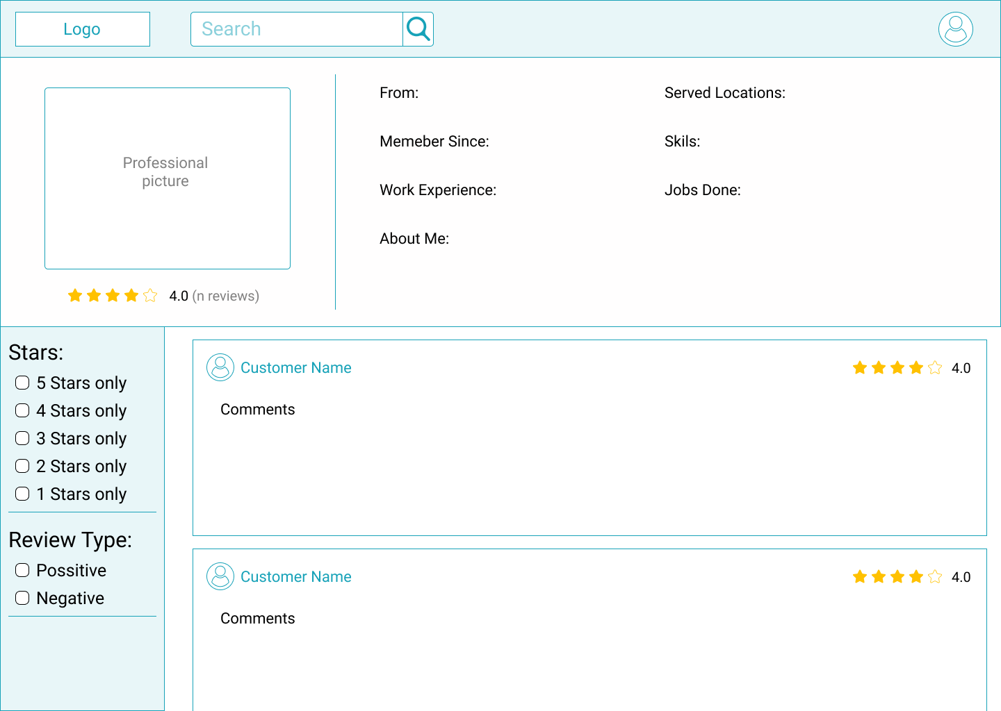

Professional Profile (v2)

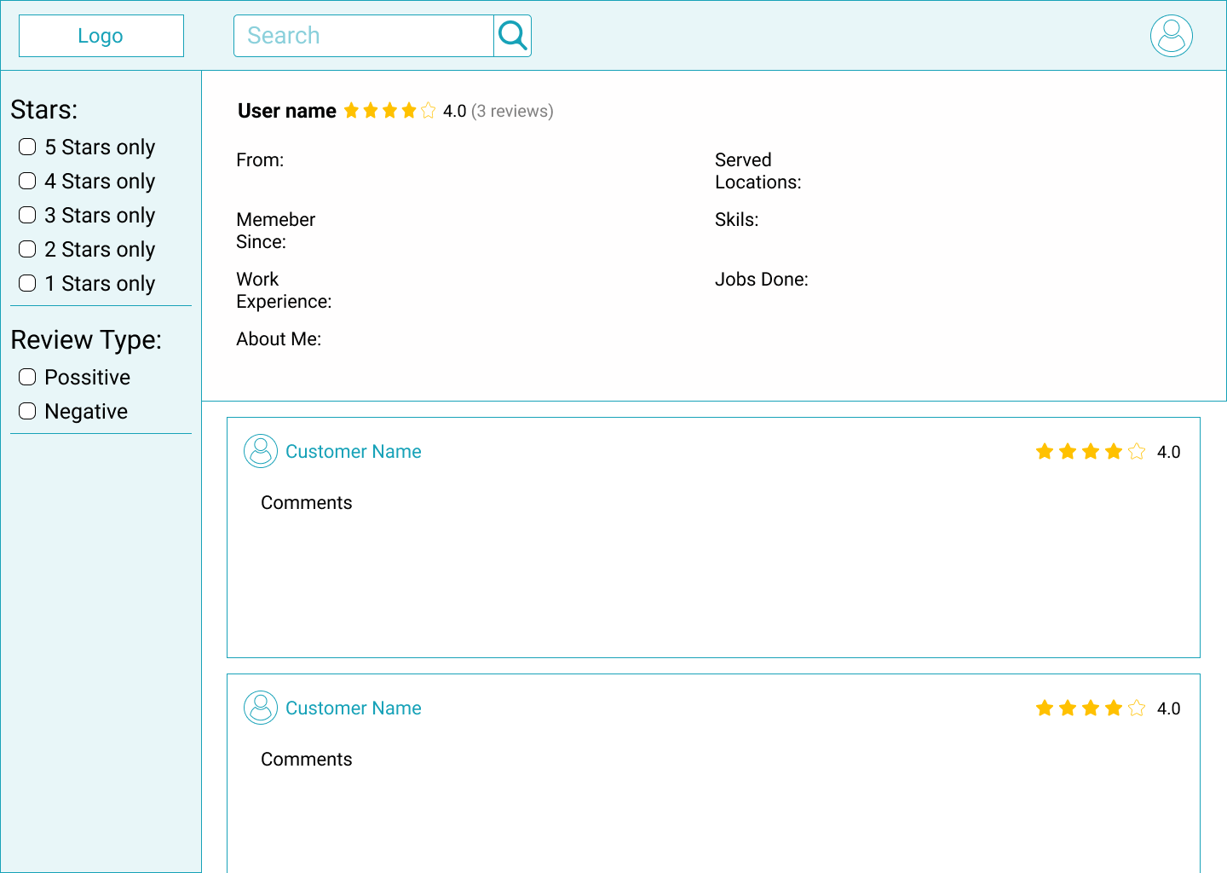

Statistics (v1)

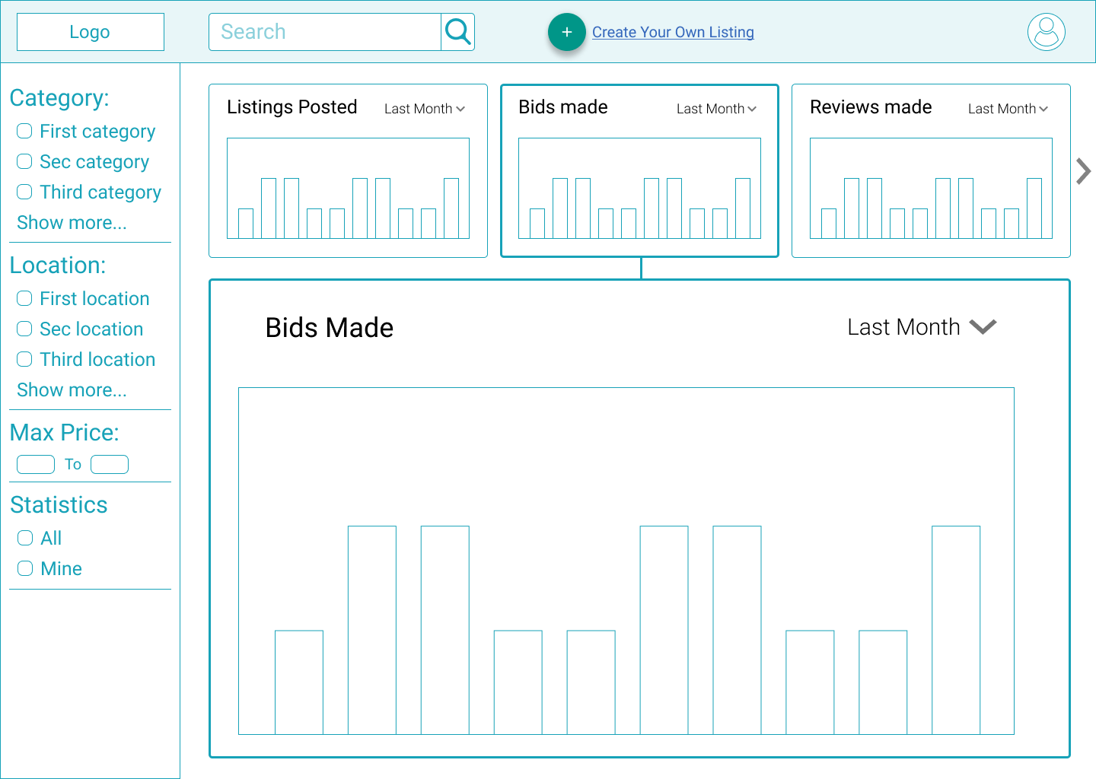

Statistics (v2)

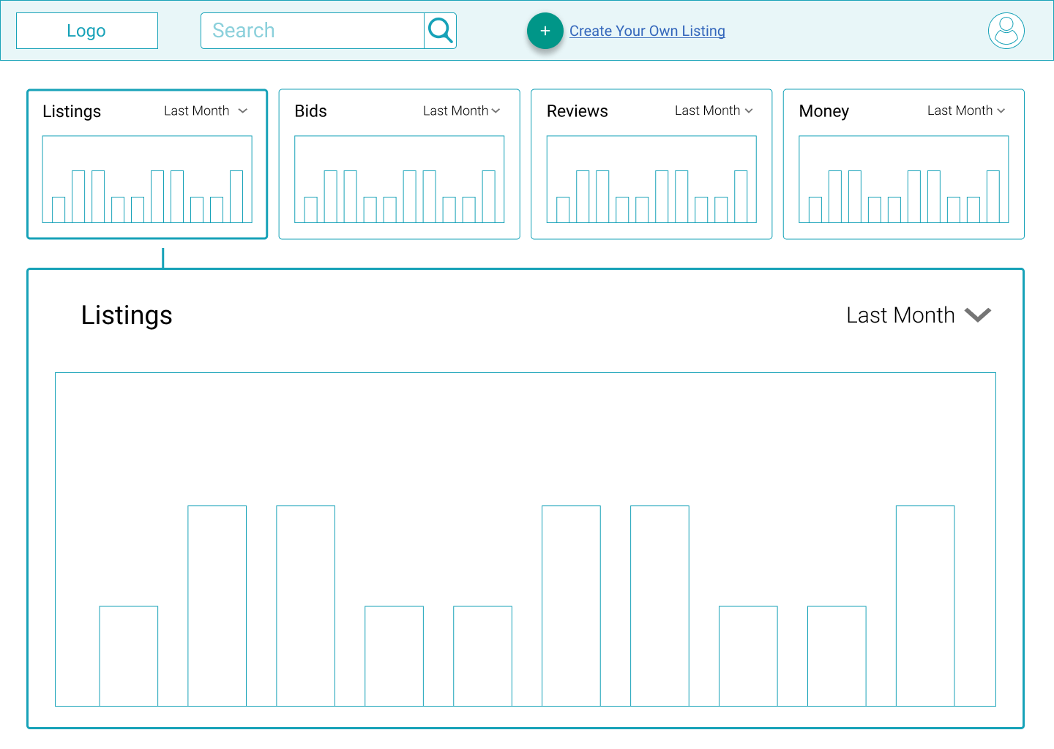

Timetable

